МКОУ Тормановская ООШ
Команда «Ромашки»
3этап проекта «Полезные привычки»
Фотоконкурс « Мой любимый вид спорта»

Всем, всем - добрый день!
Прочь с дороги нашей лень!
Не мешай трудиться.
Будем знанья получать
И здоровье укреплять!

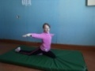
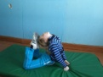
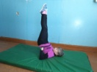
Больше всего мы любим на уроках физкультуры гимнастику

